DIPARTIMENTO DI FILOSOFIA, SOCIOLOGIA, PEDAGOGIA E PSICOLOGIA APPLICATA
CORSO DI DOTTORATO IN FILOSOFIA
SEMINARIO
MENTE, CORPO, MACCHINA

Il giorno 26 Novembre alle ore 14,30 nella Sala Stefanini – Piazza Capitaniato 3 – II piano.

La Prof.ssa GERMANA PARETI (Università di Torino) terrà una lectio magistralis dal titolo:

L'Assoluto neurale.
Fatti, rappresentazioni o interpretazioni?

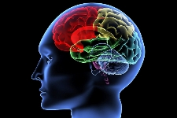

Partecipano: Gian Franco Frigo, Fabio Grigenti, Marzia Soavi, Danilo Ciolino, Pier Francesco Biasetti, Luca Rivelli
Docenti, Dottorandi, Studenti sono invitati

